实验报告

实验名称 | 实验三 存储器实验
实验方式 | 虚拟仿真 | 实验日期 | 2020年6月8日
学 号 | 2018214184 | 姓 名 | 李嘉文
专业班级 | 2018级计算机科学与技术7班
指导教师 | 关菲

东北林业大学
计算机科学与技术专业

- 实验目的
理解并掌握存储器的读、写操作过程
理解存储操作中锁存脉冲的作用
掌握存储操作中时序电路的作用
- 实验环境
操作系统：Windows
虚拟模拟软件：logisim
三、实验内容及结果
Main（时序控制存储器的读操作）：
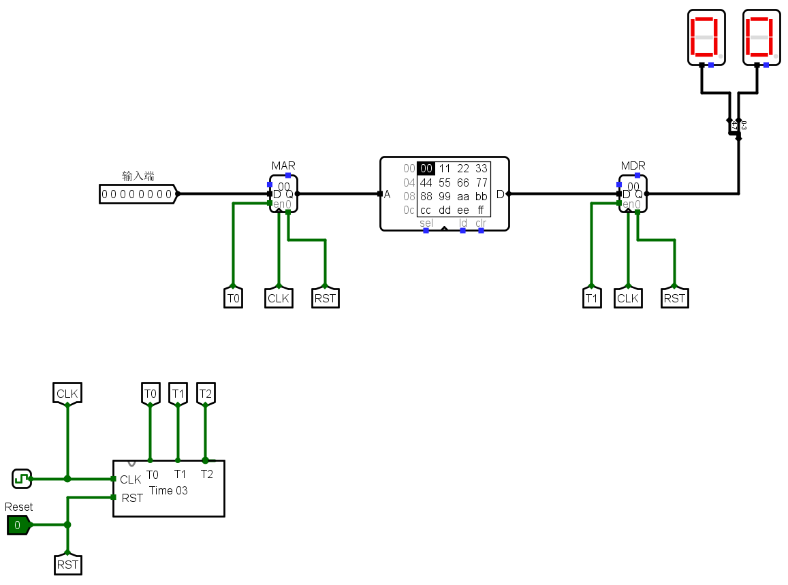
存储器写数示例：
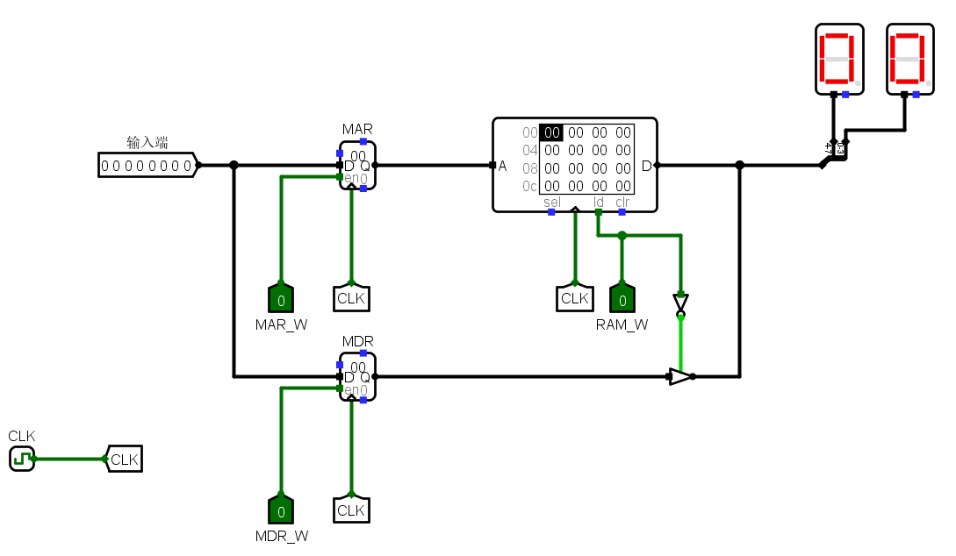
时序控制存储器的写操作：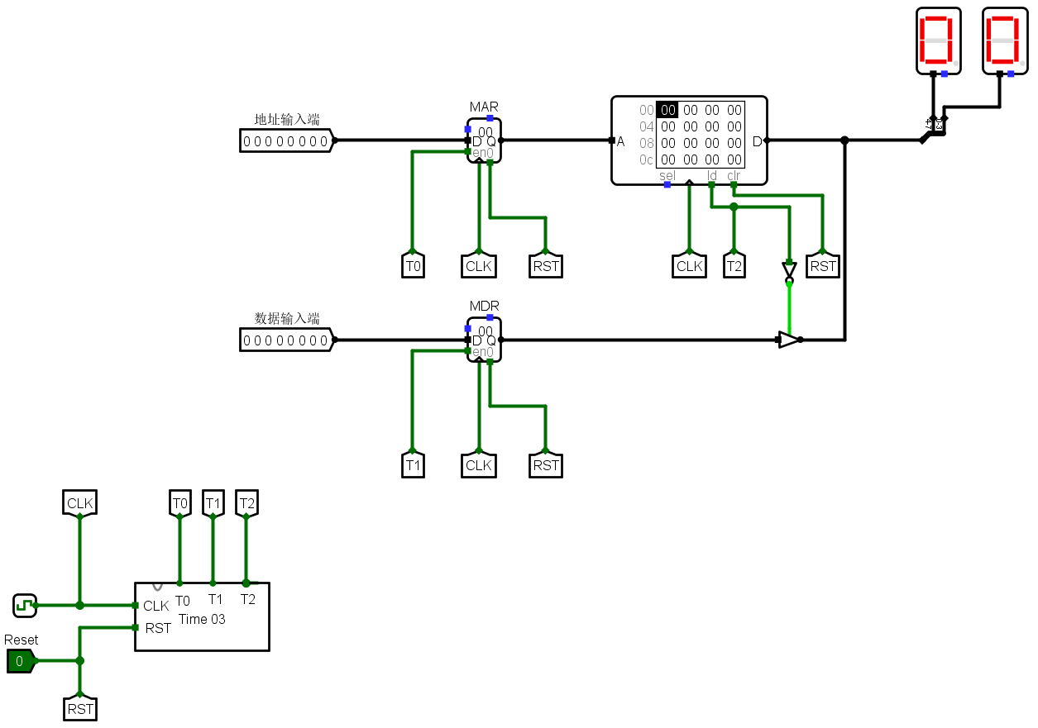

描述现象
- 时序控制存储器的读操作
开启CLK，将输入端置为00000111，Reset=0(点击两下Reset)
可以发现MAR=07H，MDR=77H
说明成功取出了存储器中07H地址的数据77H
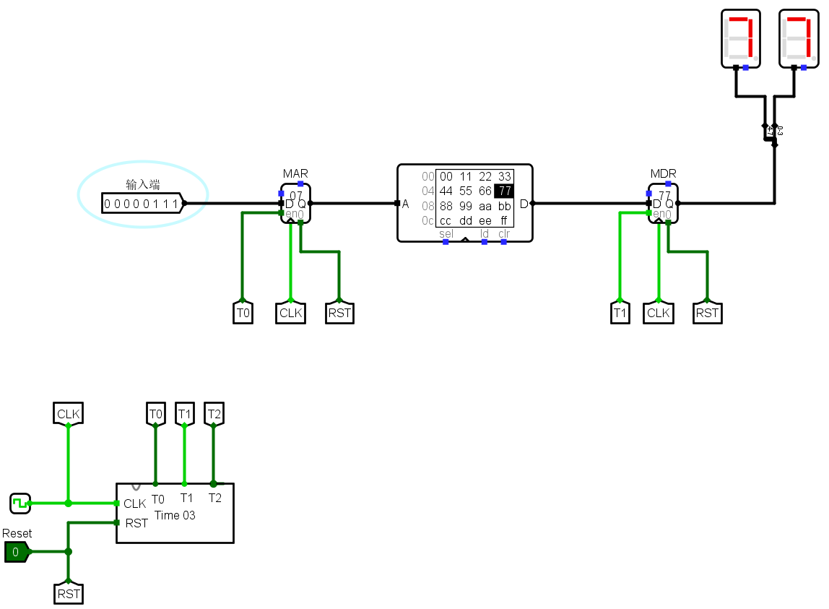

- 存储器写数示例
开启CLK，将输入端置为00000111，
依次使MAR_W=1, MDR_W=1, RAM_W=0
可以发现MAR=07H，MDR=07H
选中了存储器地址07H，并将数据07H写入了该地址
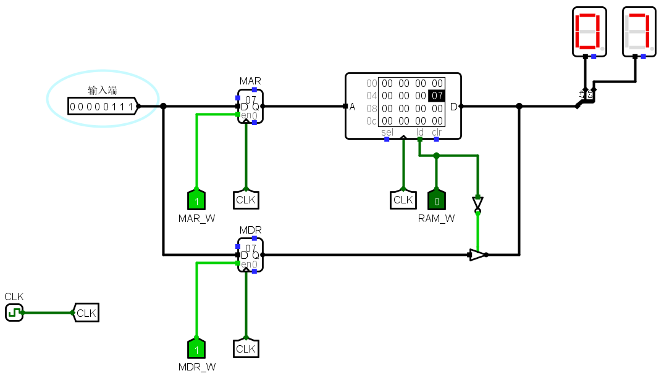

- 时序控制存储器的写操作
开启CLK，将输入地址端置为00000111，输入数据端置为00000001
Reset=0(点击两下Reset)
可以发现MAR=07H，MDR=01H
并且成功将01H数据写入了存储器中07H地址
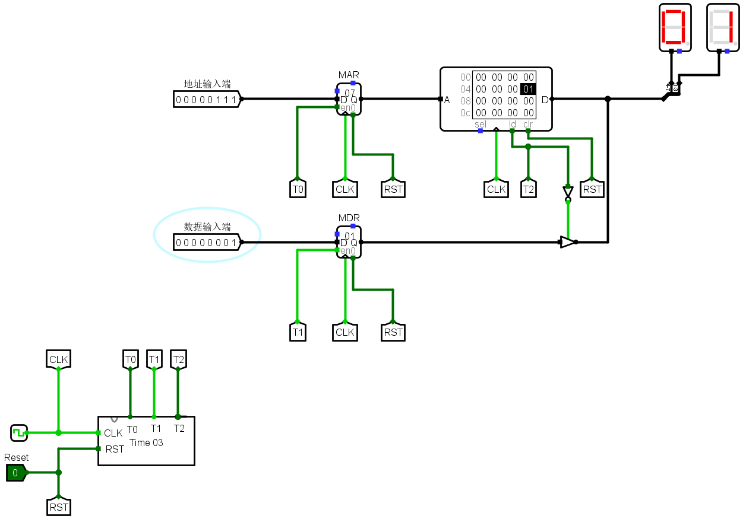

四、实验过程分析与讨论
（1）当多个存储体（存储器），地址如何分离选择不同的存储体
答：采用多体并行系统，例如，可使用高位交叉编址的多体存储器，高位地址表示体号，低位地址表示体内地址，当一个体正与CPU交换信息时，另一个体可同时与外部设备进行直接存储器访问，实现两个体并行工作。
（2）存储器读、写数据端口分离会有什么优势
答：能更好的保护数据传输，防止出现读写冲突。

五、指导教师意见

指导教师签字：
年 月 日

